Urheberrecht und Creative Commons

Was ist das Urheberrecht?
Das Urheberrecht schützt deine Rechte an einem Werk, das du geschaffen hast. Du bist dann der Urheber/die Urheberin. Du bekommst dieses Recht automatisch, sobald du mit deinem Werk fertig bist. Du als Urheber/Urheberin entscheidest darüber, wie deine Arbeit genutzt wird. Das kann beispielsweise die Aufführung, Verbreitung oder Vervielfältigung des Werkes sein. Du kannst also entscheiden, ob du eine Veröffentlichung z.B. deiner Filme im Internet verbieten, erlauben oder Geld dafür verlangen möchtest.
Jede Person, die ein Werk erstellt, ist ein Urheber / eine Urheberin. Dabei ist es egal, in welchem Format (Text, Foto, Kunstwerk, Musikstück, Video/Audio, und zwar analog und digital) das Werk erstellt wurde. Das Urheberrecht gilt immer. Als Urheber / Urheberin kann man nicht auf das Urheberrecht verzichten. Das Urheberrecht ist nicht übertragbar, das heißt, das Urheberrecht bleibt immer bei der Person, die ein Werk erstellt hat.

Ein paar Beispiele für kritische Situationen, in denen bei der Nutzung von Werken und Daten Urheberrechtsverletzungen leicht passieren können:
- Bilder aus dem Internet kopieren und in eigene Werke einfügen
- Notentexte kopieren und verteilen
- Auf der eigenen Website oder einem Blog fremde Bilder einbinden
- Fremde Werke zum Download anbieten
- Kopieren aus Schulbüchern
- Kopien von Musikstücken aus dem Internet an Freunde oder Bekannte weitergeben

Eine Urheberrechtsverletzung liegt vor, wenn urheberrechtlich geschützte Werke ohne die Zustimmung des Urhebers verwertet werden. Allerdings kann der Urheber / die Urheberin anderen Personen Nutzungsrechte einräumen und festlegen, ob diese Rechte dann auch weiter übertragen werden können.

Was bedeutet das Urheberrecht für offene Kulturdaten?
Auch Datensammlungen sind urheberrechtlich geschützt. Sie gehören den Menschen oder der Institution, die diese Daten erzeugt und z.B. zu Sammlungen zusammengefasst haben.

Bei Kulturdaten kommt hinzu, dass z.B. Daten von digitalisierten Kunstwerken nicht einfach angefertigt und veröffentlicht werden dürfen. Das Recht am Werk liegt auch hier beim jeweiligen Urheber / Urheberin. Dieses Recht gilt auch für Digitalisate von Kunstwerken. Damit diese Daten also von anderen verwendet werden dürfen, müssen sie offen bereitgestellt werden.

Freie Lizenzierung mit Creative Commons

Was sind Creative Commons?
Viele Urheber finden, dass das Urheberrecht die Nutzung von geschützten Werken zu sehr einschränkt, also zu wenig Nutzungsfreiheiten gewährt. Aus diesem Grund wurde die Initiative Creative Commons gegründet.
Die Creative Commons entwickeln vor allem „öffentliche“ oder „freie“ Lizenzen, die alle interessierten Urheber*innen nutzen können, um jedem eine mehr oder weniger freie Nutzung ihrer Werke zu erlauben. In der Foto-Community Flickr finden sich z. B. Milionen frei lizenzierter Fotos, die jedermann nutzen kann. Ein weiteres erfolgreiches Projekt ist die Online-Enzyklopädie Wikipedia. Alle hierin befindlichen Inhalte dürfen von jedem nach den Regeln der jeweils geltenden Lizenzbestimmungen weitgehend frei genutzt werden.

Der Name Creative Commons bedeutet frei übersetzt „Kreatives Allgemeingut“, Creative Commons hat sechs standardisierte Lizenzverträge erstellt. Über die Verträge kann die Person, die die Urheberrechte besitzt, sehr einfach kenntlich machen, wie Interessierte ihr oder sein Werk nutzen dürfen.
Die Idee dahinter ist: Regeln / Bedingungen, die verstanden werden, werden auch eher eingehalten. So sollen die Lizenzen für alle verständlich und zugänglich sein. Dafür hat sie jeder Nutzungsbedingung einen Namen und ein Symbol zugeordnet und gleichzeitig die Bedingungen in sechs Verträgen auf verschiedene Weise miteinander kombiniert. Über die Symbole erkennen die Nutzer*innen auf den ersten Blick, was sie mit einem Text, Bild, Video oder anderem Werk tun dürfen und was nicht.
Jedes kreative Werk ist automatisch geschützt, egal ob der Urheber diesen Schutz braucht oder nicht. Creative Commons möchte möglichst viele Urheber dazu motivieren, ihre Werke der Öffentlichkeit zugänglich zu machen. Jede Creative Commons Lizenz erlaubt das Kopieren, Verteilen und Benutzen eines Werkes solange die vom Urheber festgesetzten Bedingungen eingehalten werden.

Inhalte unter freien Creative Commons-Lizenzen erkennt man an den unten stehenden Symbolen. Jedes Logo weist auf bestimmte Voraussetzung für die Benutzung hin. Hier findest Du eine kleine Zusammenfassung für die Arbeit mit Inhalten unter freien Lizenzen.

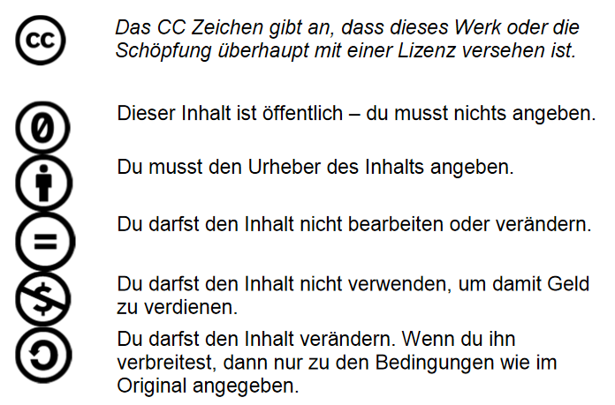

Aus den vier einzelnen Bedingungen lassen sich sechs mögliche verschiedene Kombinationen erstellen.

Aus den vier einzelnen Bedingungen lassen sich sechs mögliche verschiedene Kombinationen erstellen
Symbol | Textkürzel | Bedeutung
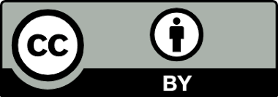 | CC BY | Namensnennung
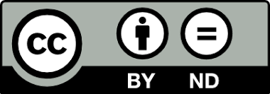 | CC BY-ND | Namensnennung, Veränderungen sind nicht erlaubt
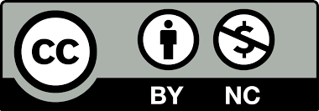 | CC BY-NC | Namensnennung, eine kommerzielle Nutzung ist nicht erlaubt
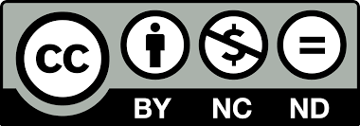 | CC BY-NC-ND | Namensnennung, eine kommerzielle Nutzung ist nicht erlaubt, Veränderungen sind nicht erlaubt
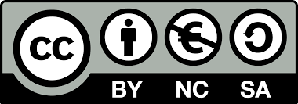 | CC BY-NC-SA | Namensnennung, eine kommerzielle Nutzung ist nicht erlaubt, eine Weitergabe ist nur unter dieser Bedingung erlaubt
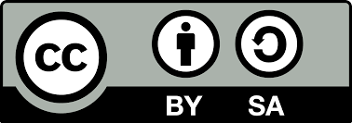 | CC BY-SA | Namensnennung, eine Weitergabe ist nur unter dieser Bedingung erlaubt

Eine Übersicht zum Thema Creative Commons bietet auch diese Infografik. (Durch Klick auf die Grafik wird sie in einem neuen Fenster geöffnet und du kannst so weit reinscrollen, dass
du sie lesen kannst.)
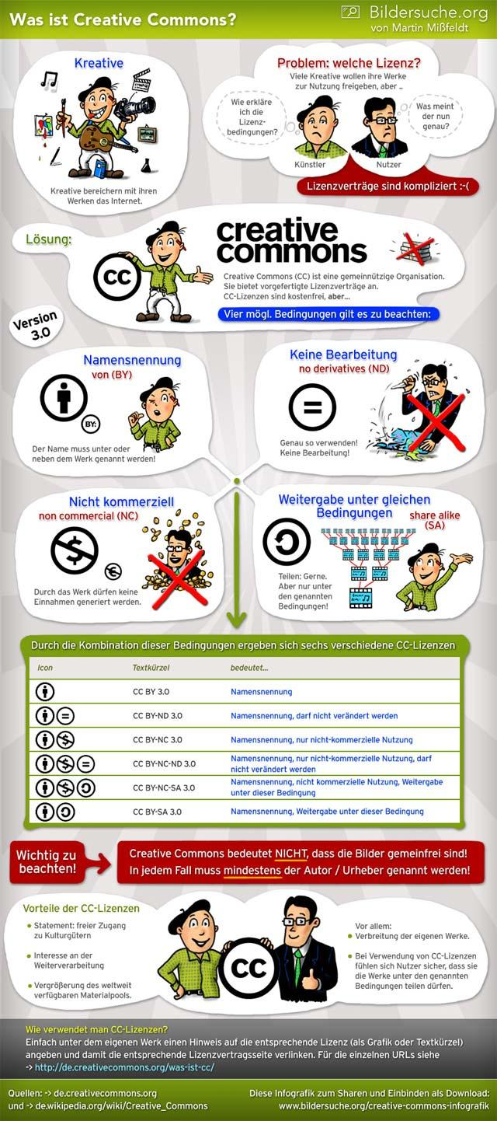
Infografik: "Creative Commons - Was ist und bedeutet das?" von Martin Mißfeldt, CC-BY-SA

